**关于举办“长春建筑学院2017年度大学生结构设计竞赛”**

**暨“吉林省大学生结构设计竞赛选拔赛”的通知**

各部门、单位：

“吉林省大学生结构设计竞赛”将于2017年6月底在白城师范学院举行。为激发广大学生的学习兴趣，丰富学生第二课堂，提高学生分析问题、解决实际问题的能力，选拔优秀学生在省赛中再创佳绩，学校决定举办“长春建筑学院2017年度大学生结构设计竞赛暨吉林省大学生结构设计竞赛选拔赛”,现就有关事宜通知如下:

**一、参赛对象**

全校一、二、三年级学生。

**二、组织机构**

（一）主办单位：长春建筑学院教务处

（二）承办单位：土木工程学院

（三）竞赛领导小组：

组 长：邹建奇

副组长：冯 永、杜春海

组 员：穆长青、陈敏杰、田 甜、刘兰兰、周显波、管爱华

竞赛领导小组办公室设在土木工程学院办公室。

**三、比赛时间、地点**

（一）时间：2017年5月10日9：00

（二）地点：土木工程学院实验楼四楼401。

**四、竞赛题目及要求**

（一）竞赛题目

单跨桁架结构设计与制作。

（二）结构模型

1.结构要求

每个参赛队学生制作一个净跨度为500mm的双榀桁架结构模型，在跨中加载区域内能放置200mm200mm的加载板，加载板和荷载总重量为1Kg。立面简图如图（一）所示，平面简图如图（二）所示，加载板平面如图（三）所示。

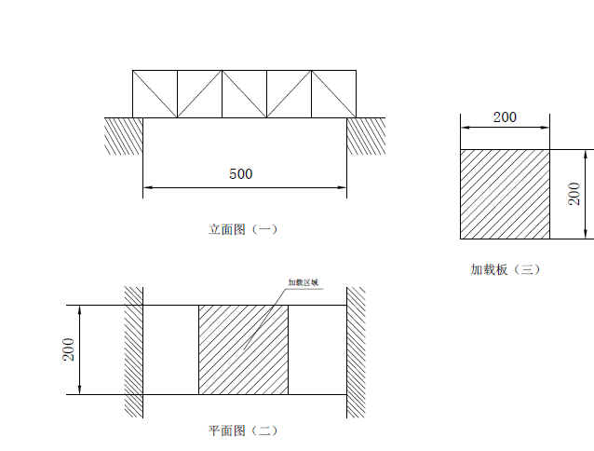

2、制作要求：

（1）模型用纸制作，纸质不限。

（2）桁架结构形式不限，所有杆件、节点及连接部件均采用纸张和胶水手工制作完成。

（3）模型与支座（承重台）间连接采用简单搭接，不得用胶水粘结。

（三）加载

1.各参赛队在5月10日8:30之前将模型上交竞赛领导小组办公室。

2.加载前先对模型进行称重，记为M（单位：g）。

3.将模型置于支座（承重台）上，对模型加载，加载时间达到或超过30秒而结构完好的，记录该项成绩。结构在30秒内破坏，此项成绩为零。

**五、成绩评定**

（一）评分标准

1.造型观赏性10分（记为A）；

2.结构合理性10分（记为B）；

3.制作质量10分（记为C）；

4.现场答辩10分（记为D）；

5.模型加载60分（记为E）。

（二）竞赛成绩核定

1.模型加载成绩的计算

根据参赛队在赛前称出的模型重量将每个加载成功的参赛队进行排序，重量最轻者，在本项内排名第一，并记为E=60分。第二名的E值为E=，第i名的E值为。

1. 总成绩的计算

每个参赛队总成绩记为T，其中T=A+B+C+D+E，参赛队总成绩按其取得的T值由高向低依次排列。

**六、奖项设置**

本次竞赛根据参赛队的最终T值由高到低进行排名。最终设特等奖一个，一等奖二个，二等奖三个，三等奖四个，其余成功参赛的队伍为优秀奖。获得二等奖及以上奖项的参赛队学生将被选为参加“吉林省大学生结构设计竞赛”参训选手。经过综合考核，最终将由竞赛领导小组从中确定两队选手代表我校参加“吉林省大学生结构设计竞赛”。

**七、报名办法**

参赛学生自由组队，以参赛队为单位向竞赛领导小组办公室报名，每队学生不超过三人。每个参赛队在比赛当天提交一个参赛模型至比赛地点。

报名截止时间：2017年5月5日下班前

报名地点：土木工程学院办公室（土木实验楼313室）

联系人及联系电话：管爱华 18604308567

李静瑶 0431-89752352

长春建筑学院教务处 土木工程学院

二〇一七年五月三日